Jak podpisać dokument w CST2021
Uwaga: Materiał jest przeznaczony dla osób podpisujących umowy w MFiPR. Ewentualne wykorzystanie w innych instytucjach wymaga dostosowania do podziału zadań i organizacji pracy w danej instytucji.

Spis treści

Warunki niezbędne 2
Podpisywanie dokumentów w imieniu beneficjenta 3
Podpisywanie dokumentów w imieniu instytucji 4
Rozwiązywanie najczęstszych problemów 5
Jakich informacji potrzebujemy do skutecznej obsługi problemu 6

Warunki niezbędne

- Poprawnie zainstalowane oprogramowanie:

  - do podpisu (w MFiPR, dla podpisów od Asseco/Certum: Card Manager, SmartSign)
- Java Oracle w wersji 1.8 lub nowszej
- wtyczka Szafir SDK Web do przeglądarki (dla przeglądarek, w których chcesz pracować)
- aplikacja Szafir Host

Instaluje oraz rozwiązuje problemy: Departament Informatyki (DI)
Jak zgłosić problem: Service Desk MFIPR

- Poprawnie nadane uprawnienia dostępu do CST2021

Problemy rozwiązuje:
- podpisywanie dokumentów w imieniu beneficjenta: pracownik Departamentu wyznaczony do pełnienia roli osoby zarządzającej użytkownikami w projekcie po stronie beneficjenta
- podpisywanie dokumentów w imieniu instytucji: pracownik wyznaczony do pełnienia roli Administratora Merytorycznego w instytucji
- naprawa błędnego działania systemu przy poprawnie przyznanych uprawnieniach: Departament Koordynacji Wdrażania Funduszy Unii Europejskiej (DKF) / Service Desk CST2021 (za pośrednictwem Administratora Merytorycznego w instytucji)

- Poprawnie uzupełniony PESEL w CST2021

- zaloguj się do CST2021 (cst2021.gov.pl)
- wybierz menu użytkownika (prawy górny rogu ekranu)

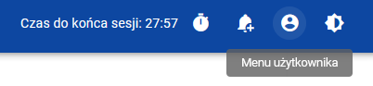
- wybierz funkcję „Edytuj profil”

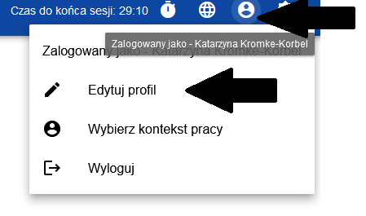

- na ekranie Moje dane uzupełnij PESEL (wprowadź taki sam PESEL jak w podpisie elektronicznym, który wykorzystujesz),
- zapisz dane.

Problemy rozwiązuje: Departament Koordynacji Wdrażania Funduszy Unii Europejskiej (DKF)
Jak zgłosić problem: Service Desk CST2021 (za pośrednictwem Administratora Merytorycznego w instytucji)

Podpisywanie dokumentów w imieniu beneficjenta

Uwaga! Podpisywanie dokumentów to jedno z zadań przydzielanych do wykonania w systemie.
Kiedy do Ciebie osobiście, lub do Twojej organizacji (zwykle KO) wpłynie zadanie, otrzymasz powiadomienie mailowe wraz z linkiem. Nie musisz jednak z niego korzystać. Kiedy chcesz, możesz zalogować się do aplikacji i sprawdzić, jakie zadania – w danym projekcie lub we wszystkich projektach, do których masz dostęp – są aktualnie realizowane przez Twoją organizację.

- zaloguj się do CST2021 (cst2021.gov.pl)

- na stronie wyboru aplikacji wybierz aplikację Projekty

- z menu po lewej stronie wybierz link „Zadania”.
Zobaczysz zadania, które przekazały Ci inne osoby.
Każde zadanie dotyczy podpisania innego dokumentu.

- Na wybranym zadaniu kliknij funkcję „Podgląd dokumentu”
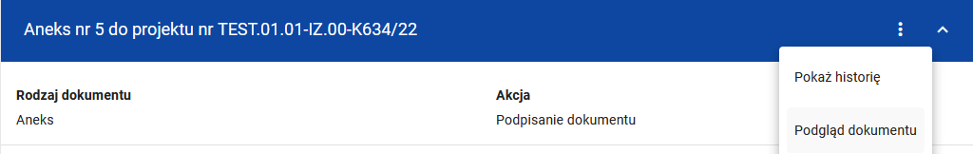

- W widoku dokumentu kliknij funkcję „Podpisanie dokumentu”

- Aplikacja wyświetli okno składania podpisu. W części dolnej widzisz dane certyfikatu. W części górnej wybierasz miejsce na graficzną reprezentację podpisu na danym pliku. W części środkowej określasz, czy dla kolejnych plików podpisywanych w ramach dokumentu również będziesz chciał dołączyć graficzną reprezentację podpisu – jeśli nie, to prezentacja tych plików może zostać pominięta.
Uwaga! Przycisk Podpisz staje się aktywny po zaznaczeniu odpowiednio dużego obszaru na graficzną reprezentację podpisu.

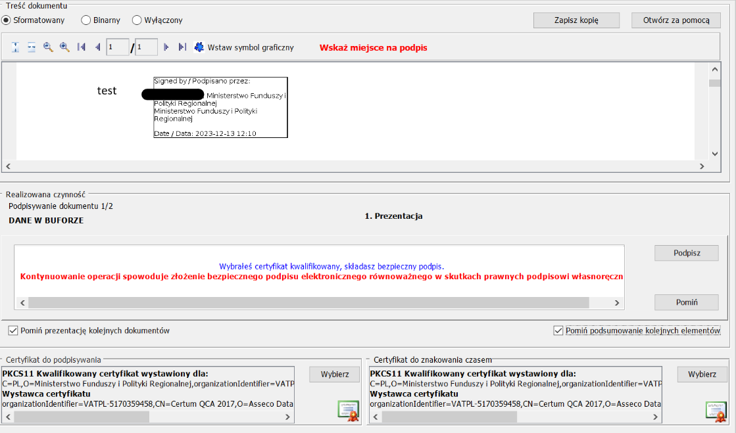

- Po zakończeniu składania podpisu, jeśli proces przebiegł bezbłędnie, aplikacja wyświetli okno, w którym zdecydujesz, do kogo przekazać zadanie dalszej obsługi podpisanego dokumentu. Możesz wybrać instytucję lub innego pracownika swojej organizacji.

Do podglądu dokumentu, a co za tym idzie – do funkcji podpisu (jeśli zadanie jest po stronie Twojej organizacji) możesz przejść również z listy dokumentów w projekcie, pomijając widok zadań.
Rekomendujemy jednak poczekać, aż zadanie zostanie przypisane imiennie do Ciebie, ponieważ masz wtedy potwierdzenie od pracownika obsługującego proces, że dokument faktycznie jest w kształcie, w którym powinien zostać podpisany.

Problemy rozwiązuje: Departament Koordynacji Wdrażania Funduszy Unii Europejskiej (DKF)
Jak zgłosić problem: Service Desk CST2021 (za pośrednictwem Administratora Merytorycznego
w instytucji)

Podpisywanie dokumentów w imieniu instytucji

UWAGA! Aplikacja zakłada przebieg, w którym beneficjent podpisuje umowy i aneksy jako pierwszy. Pracownik instytucji tworzy i kompletuje dokument, przekazuje do podpisania beneficjentowi, a po zwrotnym przesłaniu przez beneficjenta, przekazuje do podpisu osobie upoważnionej w instytucji.

Jeśli reprezentujesz instytucję, aby podpisać dokument wykonujesz te same kroki, które opisano
w rozdziale dotyczącym beneficjenta. Zmieni się tylko komunikat, jaki zobaczysz na końcu procesu – będzie na nim dostępna funkcja zakończenia procesu podpisywania (przycisk „Zakończ”):

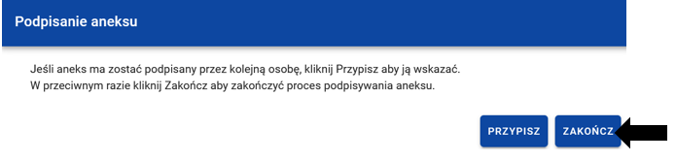

Jeśli jesteś pewien, że Twój podpis był, ze strony instytucji, jedynym wymaganym, kliknij Zakończ. Dokument zostanie uznany za finalnie podpisany przez obie strony i nie będzie możliwości składania kolejnych podpisów. Możesz również przypisać zadanie pracownikowi, który będzie wiedział czy można je zakończyć, czy też wymaga dalszej obsługi.

Problemy rozwiązuje: Departament Koordynacji Wdrażania Funduszy Unii Europejskiej (DKF)
Jak zgłosić problem: Service Desk CST2021 (za pośrednictwem Administratora Merytorycznego
w instytucji)

Rozwiązywanie najczęstszych problemów

Uwaga! Jeżeli, na którymkolwiek etapie procesu podpisywania zobaczysz komunikat o błędzie, zapisz zdjęcie ekranu z tym komunikatem.
Ogólnie, dla problemów innych niż opisane poniżej problemy z instalacją lub wynikające z błędnego działania użytkownika, zastosowania ma zasada:

Problemy rozwiązuje: Departament Koordynacji Wdrażania Funduszy Unii Europejskiej (DKF)
Jak zgłosić problem: Service Desk CST2021 (za pośrednictwem Administratora Merytorycznego w instytucji)

- Brak/ błędna instalacja Szafir SDK/Szafir Host.
O problemie informuje poniższy komunikat:

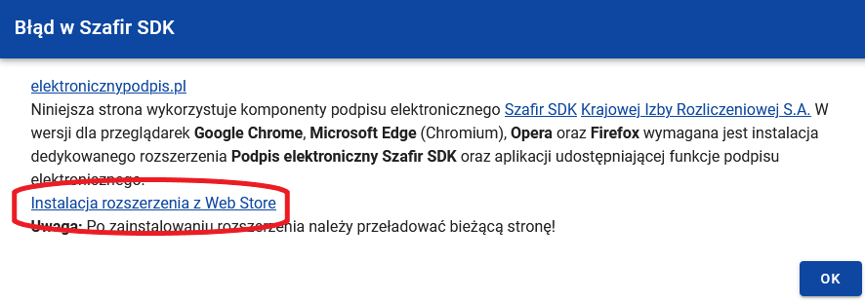
Problemy rozwiązuje: Departament Informatyki (DI)
Jak zgłosić problem: Service Desk MFIPR

- Okno składania podpisu nie wykrywa żadnego certyfikatu. Zamiast informacji o swoim certyfikacie, w oknie składania podpisu widzisz przycisk:

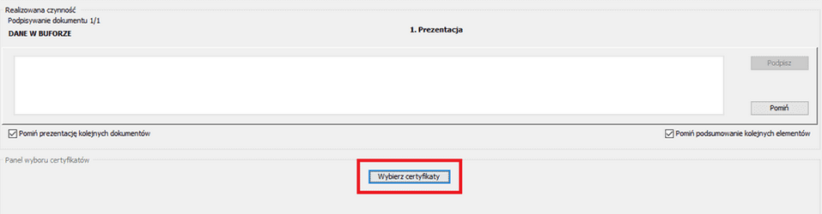
Upewnij się, że karta z podpisem jest podłączona do komputera. Kliknij ww. przycisk. Jeśli teraz zobaczysz komunikat:

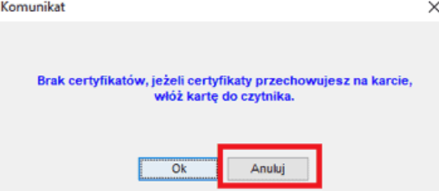

kliknij na nim Anuluj, a w kolejnym oknie wybierz przycisk umożliwiający ręczne wskazanie pliku odpowiedzialnego za identyfikację karty z podpisem:
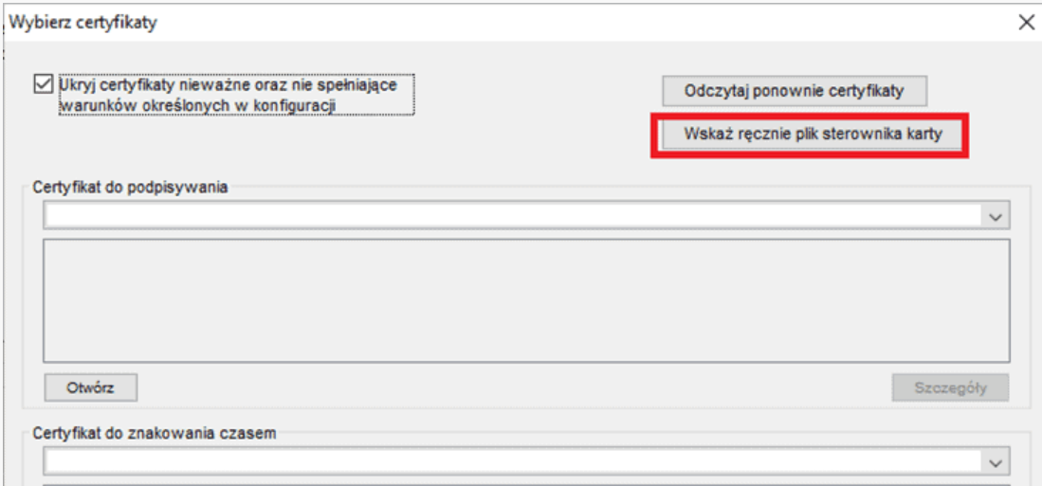

Teraz będziesz mógł ręcznie wprowadzić lokalizację właściwego pliku.
Dla podpisów od Asseco/Certum jest to plik C:\Windows\System32\cryptoCertum3PKCS.dll.

Jeśli nie masz tego pliku w tym miejscu, masz certyfikat innego dostawcy lub mimo podania jego prawidłowej ścieżki certyfikat nadal jest niewidoczny, skontaktuj się z DI ponieważ problemem prawdopodobnie jest niepełna lub błędna instalacja oprogramowania od dostawcy podpisu.

Problemy rozwiązuje: Departament Informatyki (DI)
Jak zgłosić problem: Service Desk MFIPR

- Pominięcie pliku podczas podpisywania.
O problemie informuje komunikat który widzisz po zamknięciu okna składania podpisu, kiedy wydaje się, że cały proces został poprawnie zrealizowany: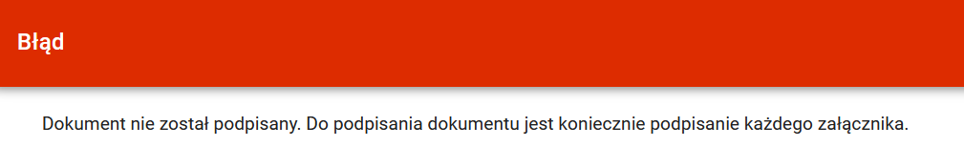
W tym przypadku błąd jest po stronie użytkownika. Prawdopodobnie zamiast przycisku „Podpisz” kliknąłeś przy którymś pliku „Pomiń”. Aplikacja nie dopuści, aby podpisać tylko część załączników do umowy lub aneksu. Wszystkie muszą zostać podpisane. Pliki powiązane z dokumentem, a niepodpisywane mogą zostać dołączone przez pracownika instytucji po jego podpisaniu.

Jakich informacji potrzebujemy do skutecznej obsługi problemu

- Informacji o użytkowniku (login do CST2021, podmiot w imieniu którego podpisywano dokument)
- Numeru projektu oraz jednoznacznego wskazania podpisywanego dokumentu, przy którym wystąpił problem
- Krótkiego, rzeczowego opisu problemu
- Zrzutów ekranu lub filmików – na których widoczna jest istota problemu, a w miarę możliwości również: data z godziną, dane użytkownika

